**C#语言基础_IDE演示文档**

1. **VS2015创建Solution和Project**

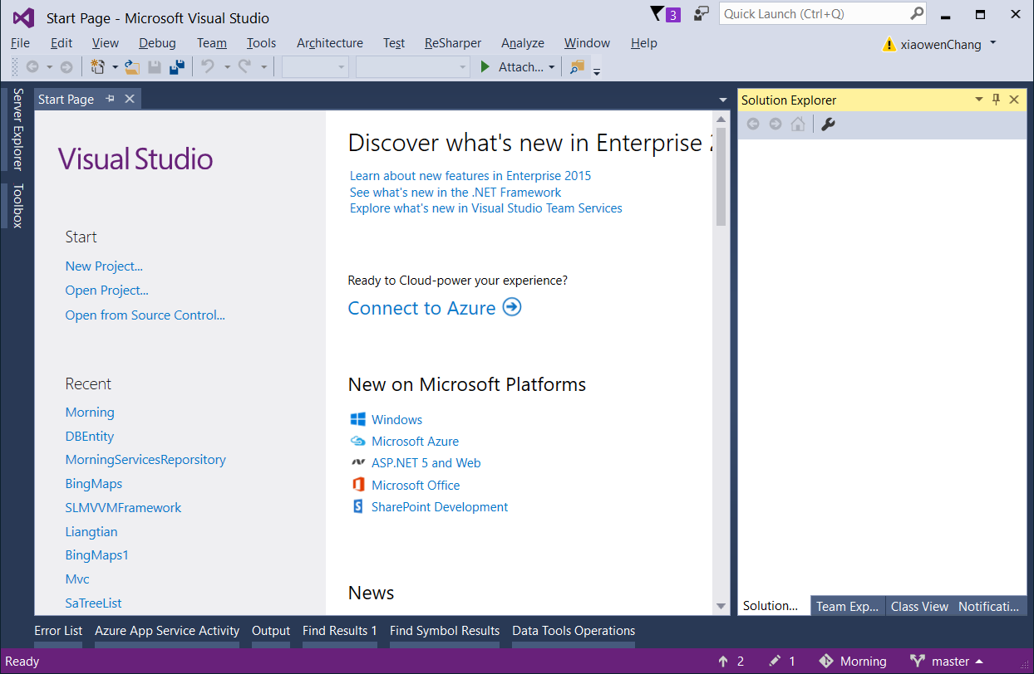

创建解决方案及项目文件

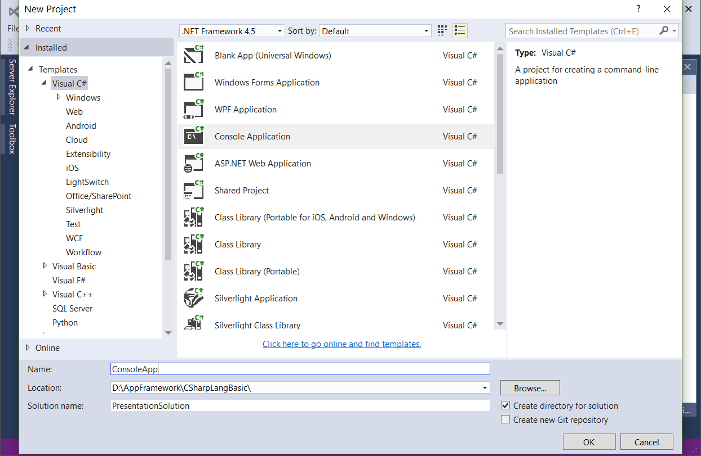

编写C#代码

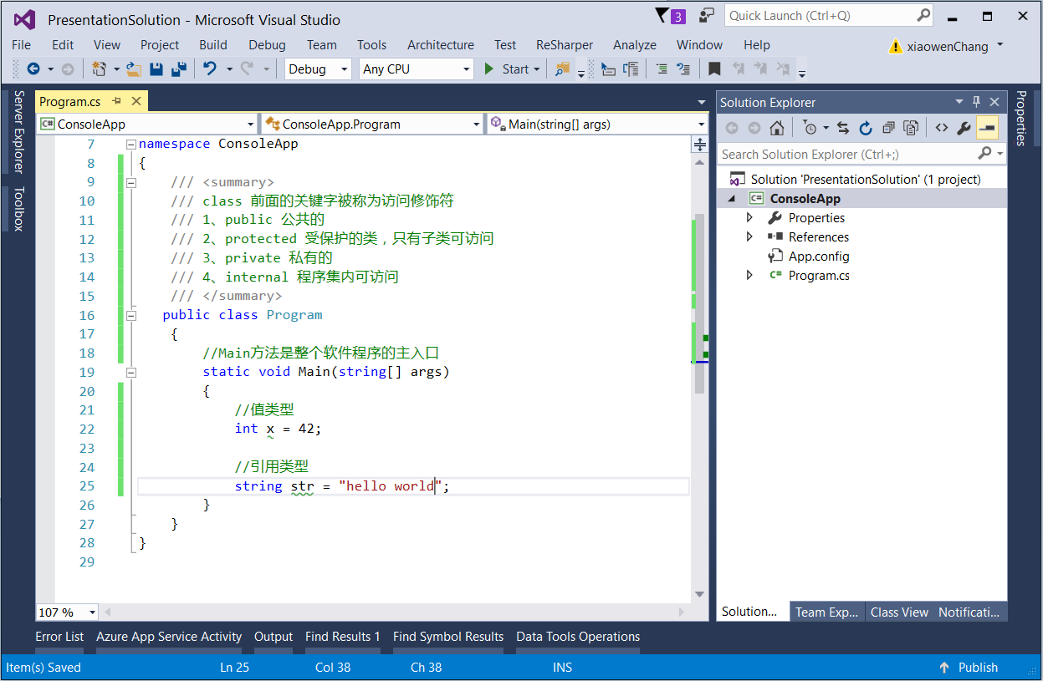

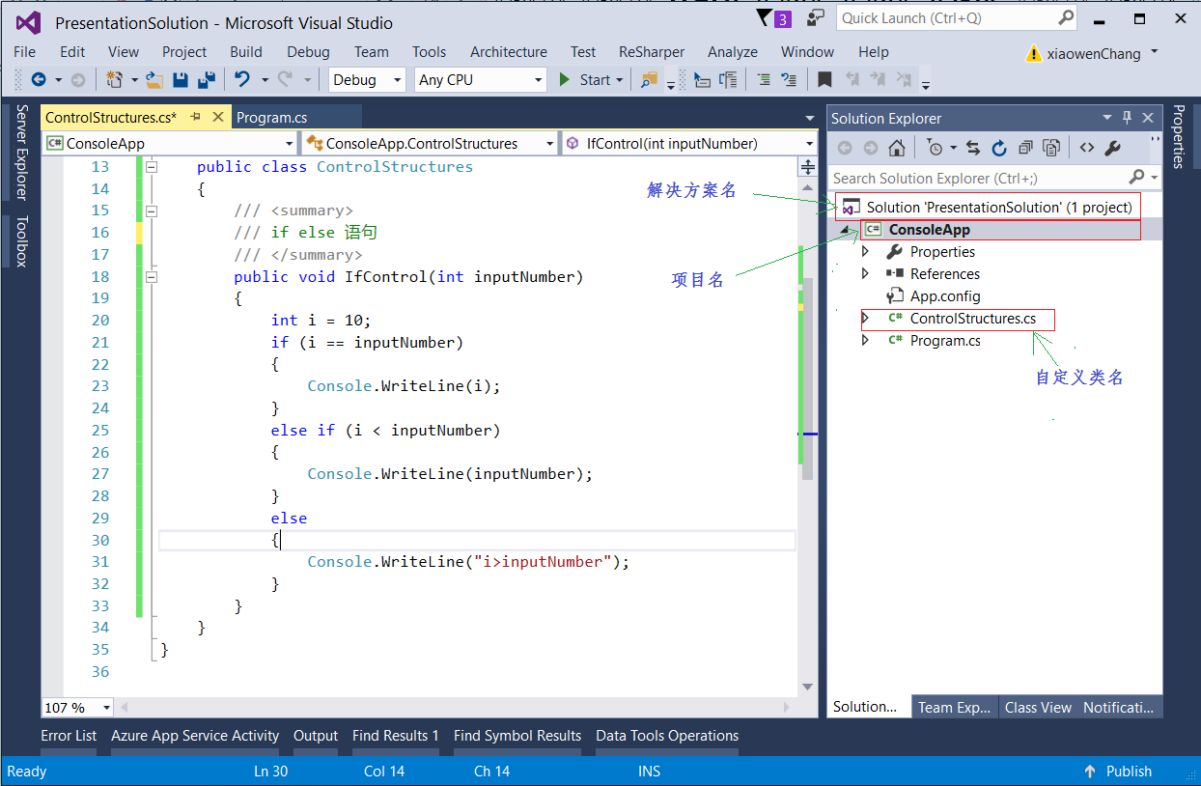

1. **C#中的数据类型及变量**

C#中的常用值类型的数据类型

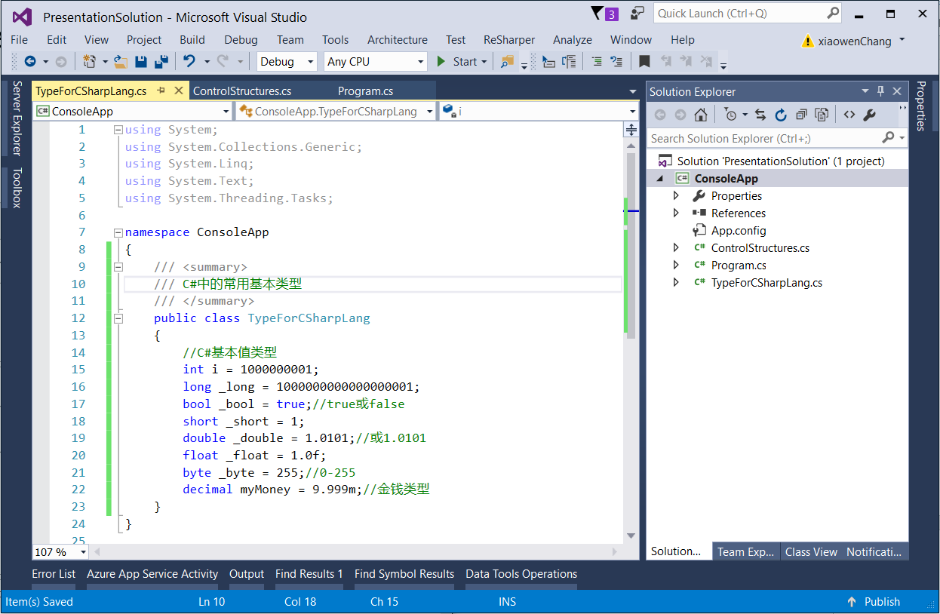

C#中的常用值类型和引用类型

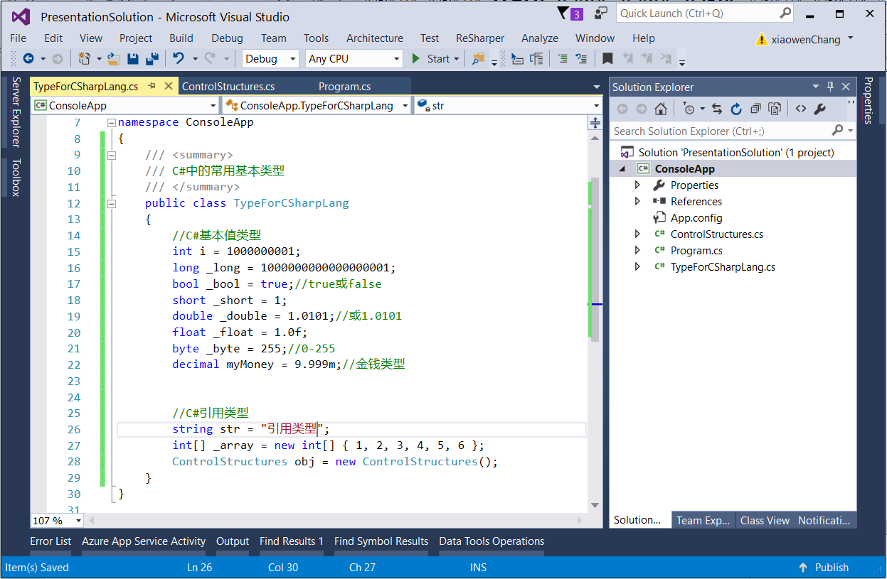

1. **流程控制**

if语句及if…else…语句

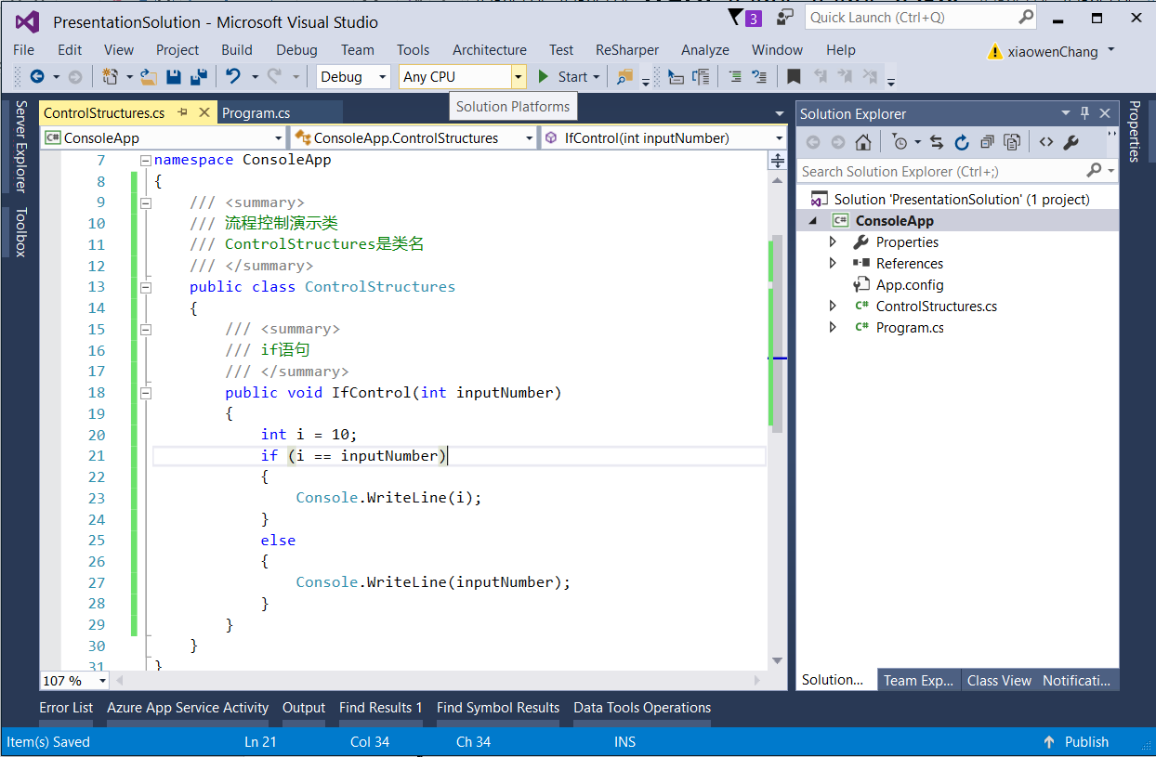

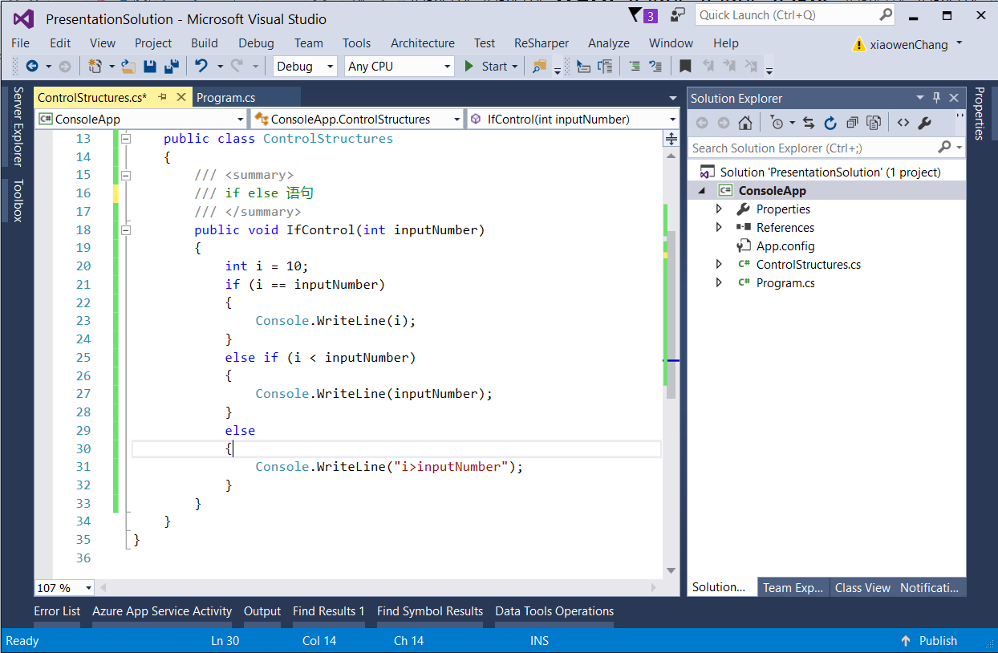

Switch语句

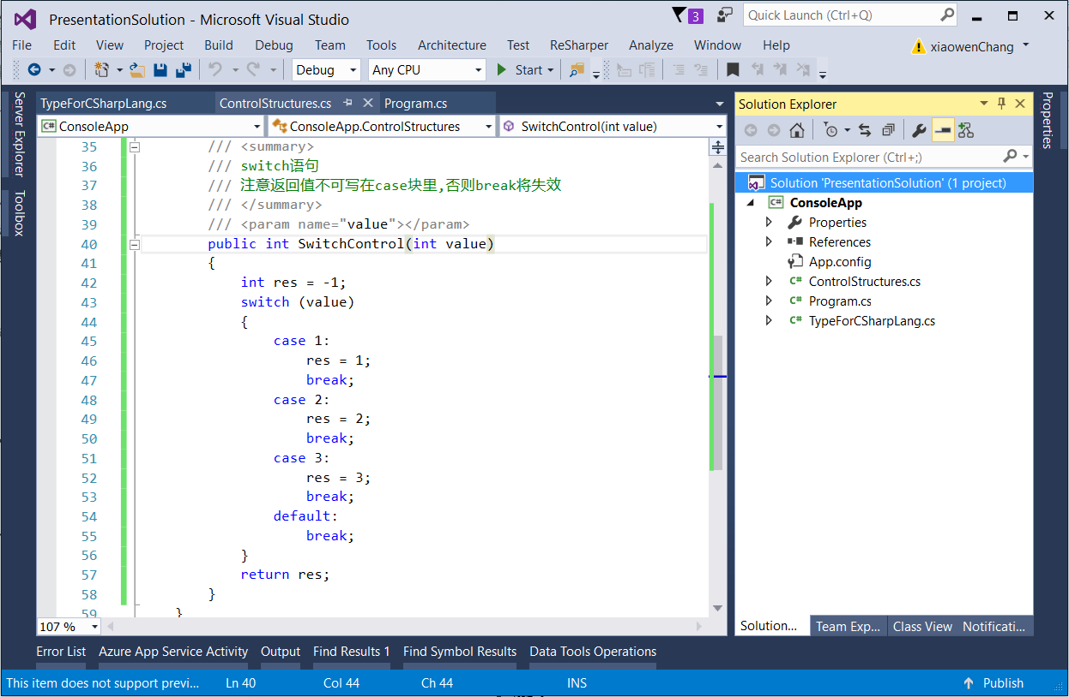

for循环

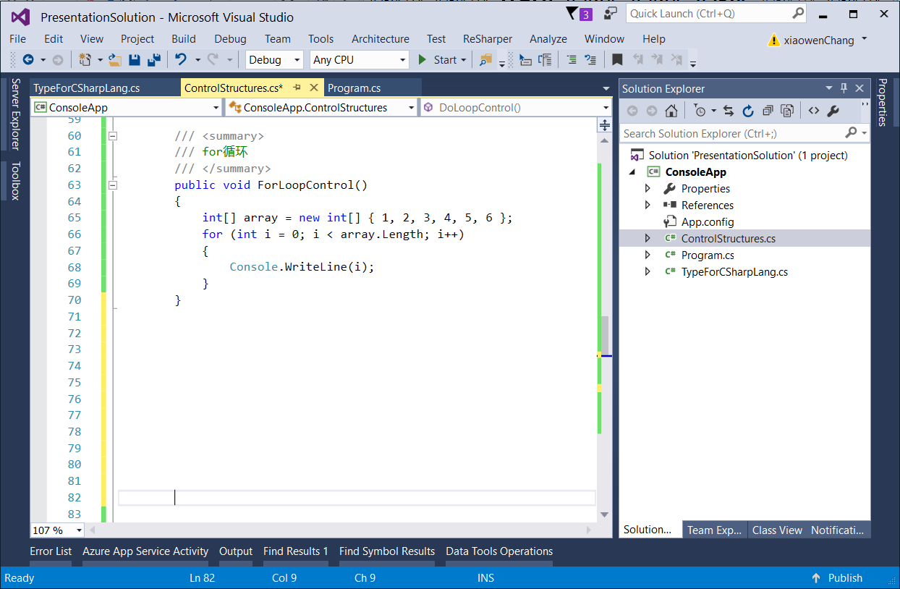

do…while循环

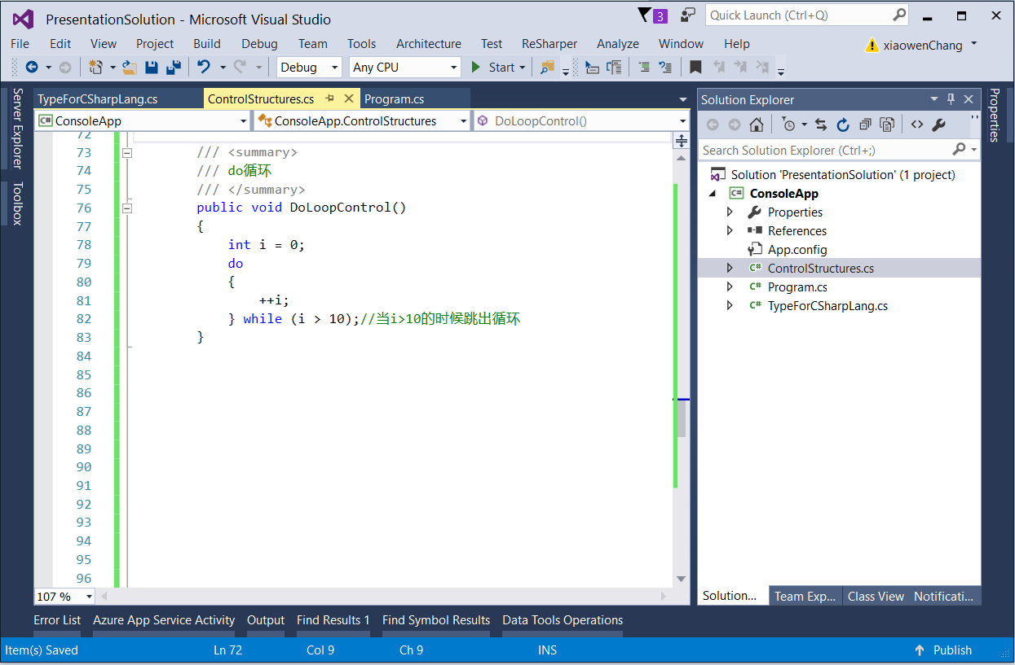

while循环

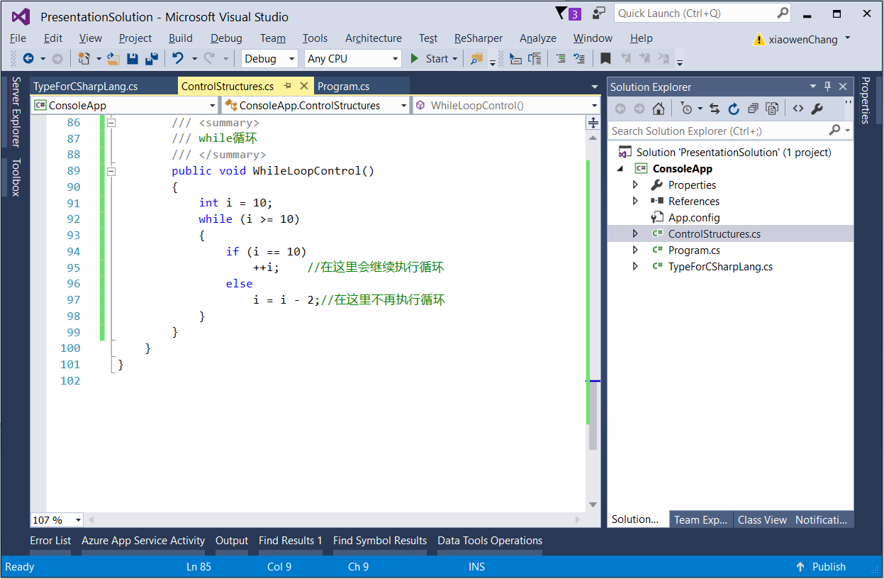

foreach循环

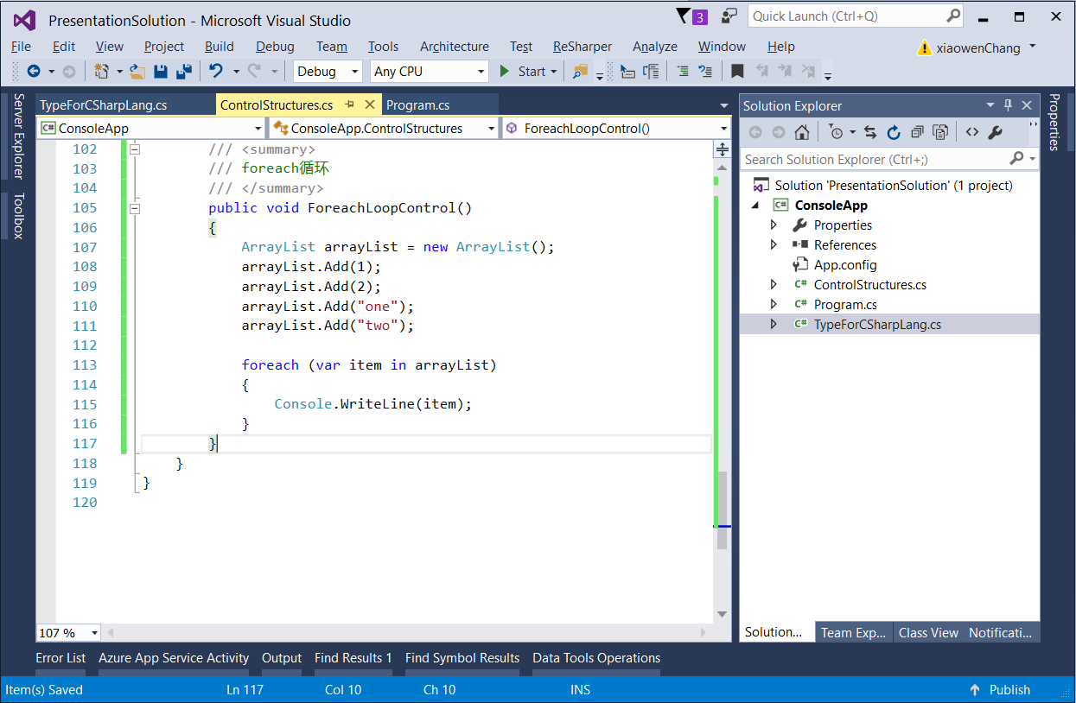

1. **类型转换**

数据类型转换：隐式转换 显示转换

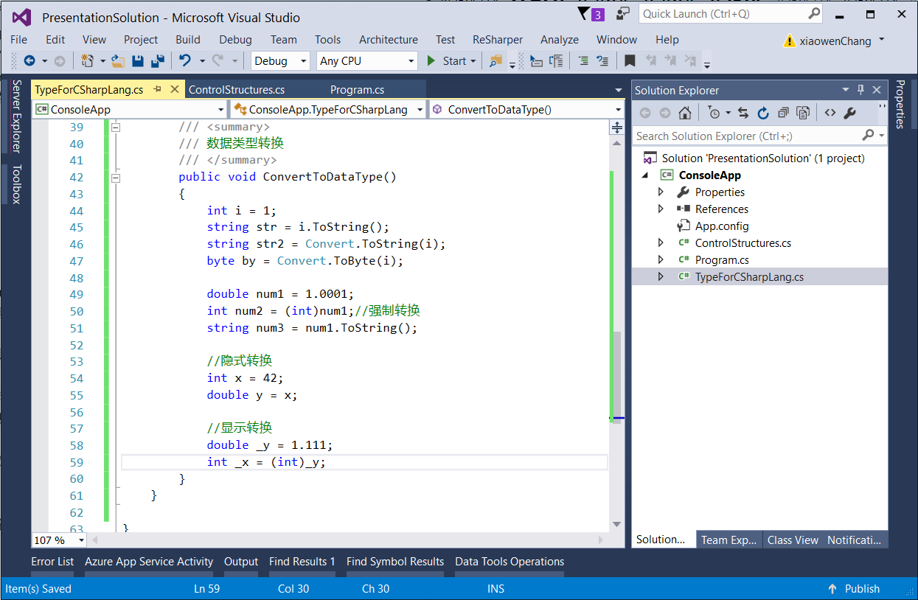

1. **函数（类及方法）**
2. 简单函数：不接收任何参数也不返回任何数据的函数

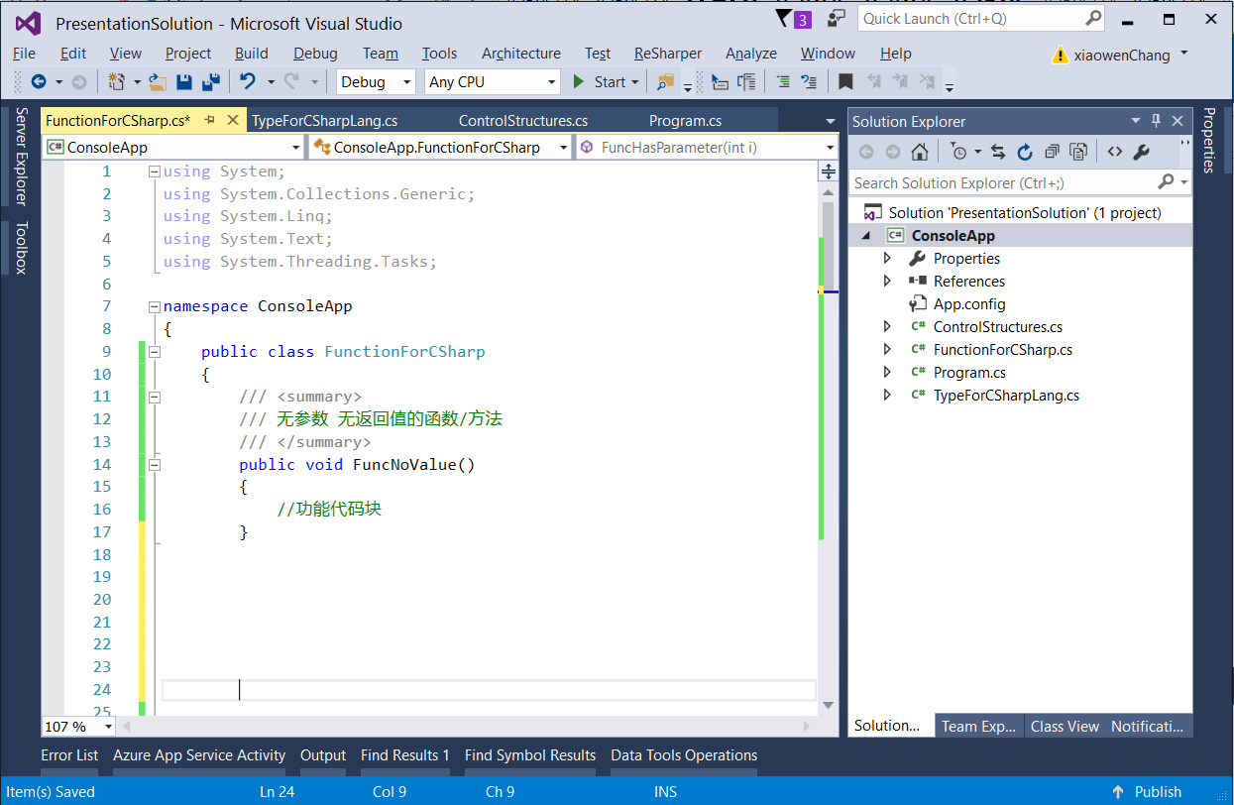

1. 有参数 无返回值的函数

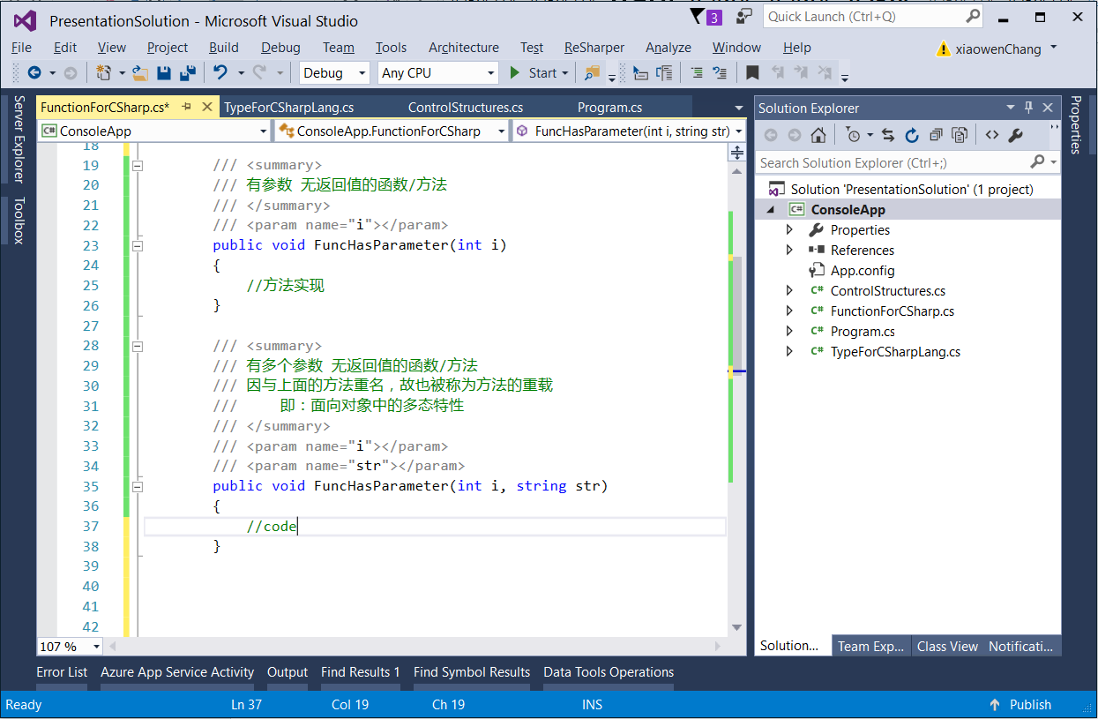

1. 无参数有返回值及有参数有返回值的函数/方法

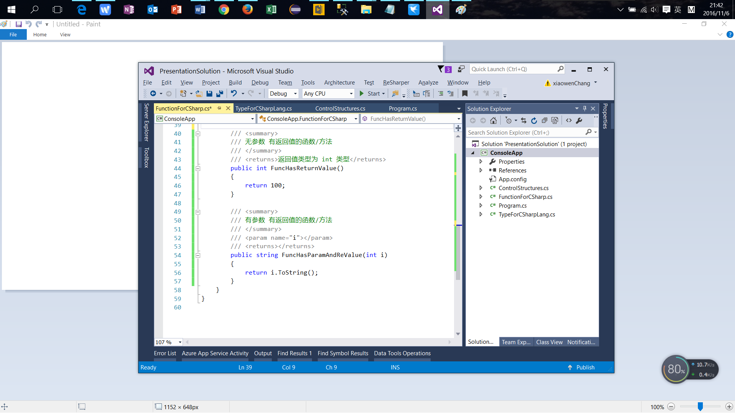

1. 委托

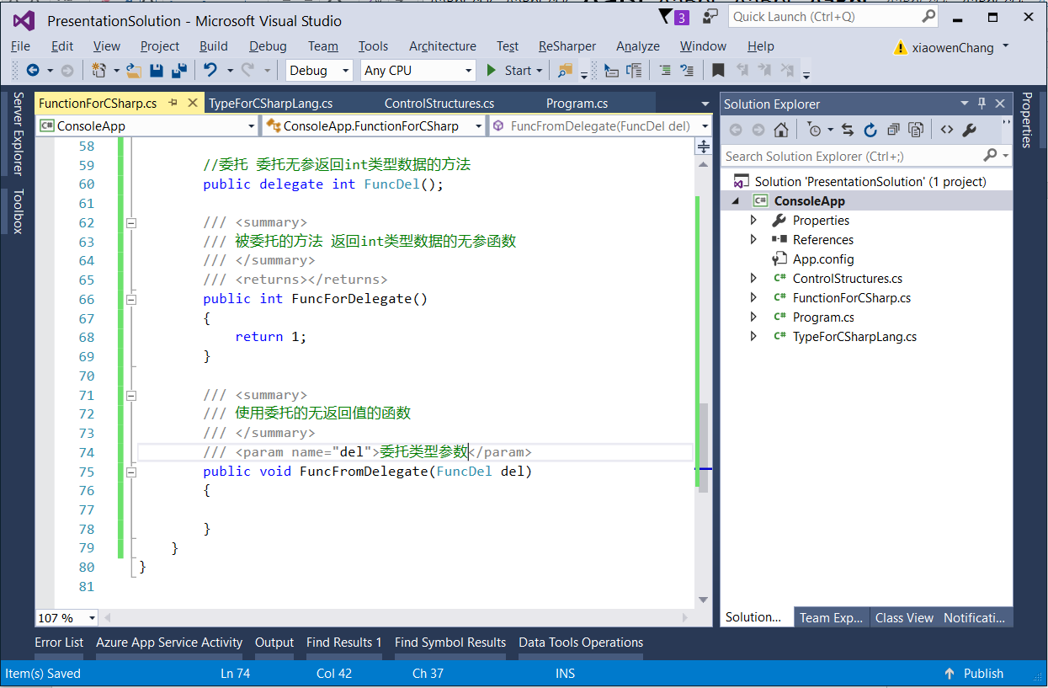

1. **异常处理**
2. try…catch 进行错误处理

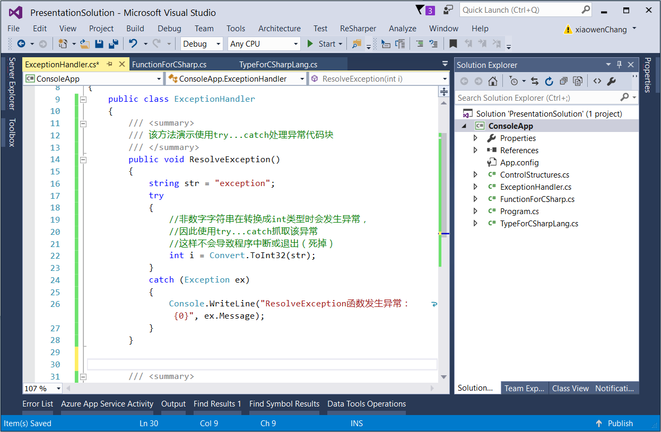

1. try…catch…finally 进行错误处理

这张图片演示了一个错误的写法，请注意

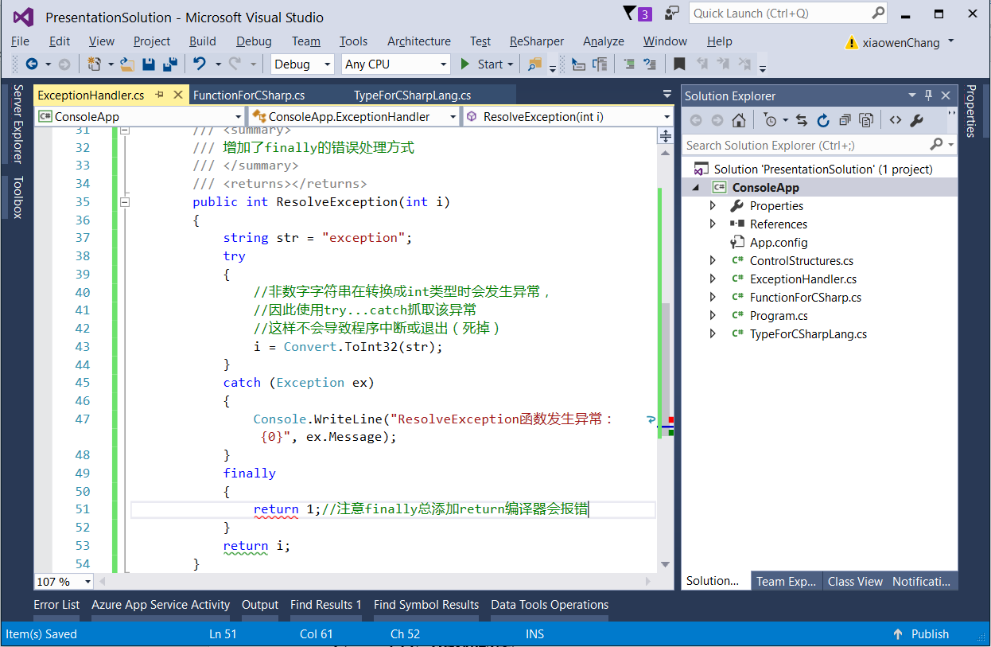

下面是正确的写法

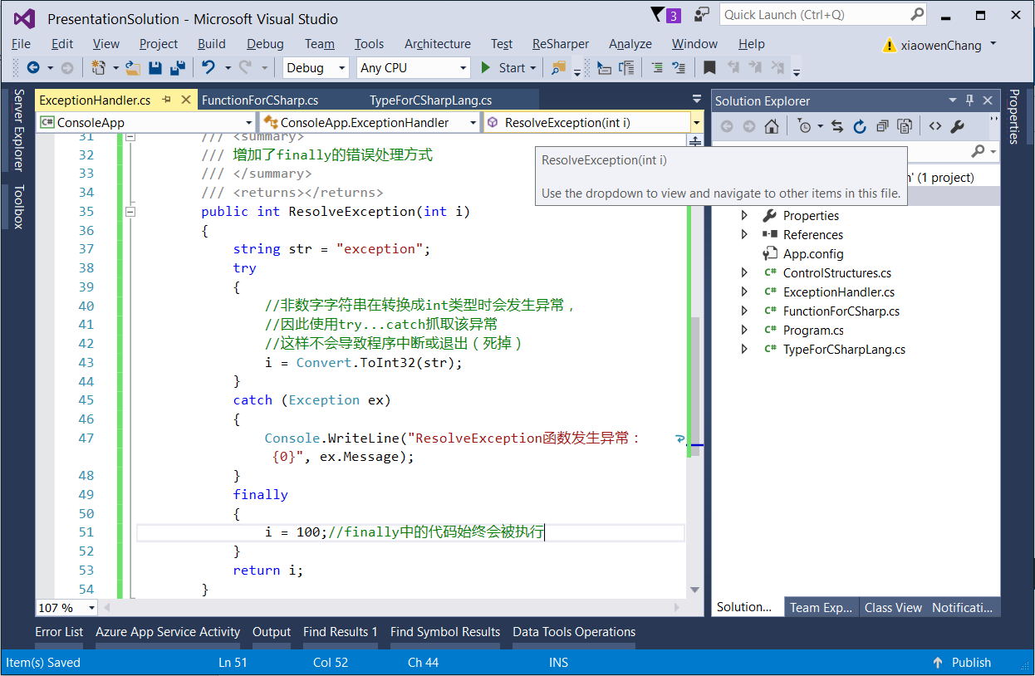

1. **面向对象编程OOP**

创建电脑类，填写电脑所具有的配置，配置的特性，及电脑所具有的功能

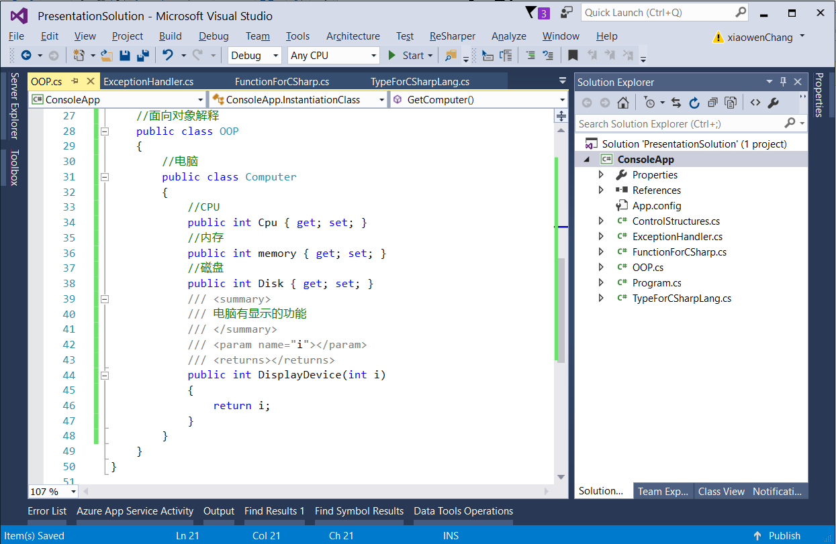

创建电脑对象，开始使用电脑来显示我们的输入

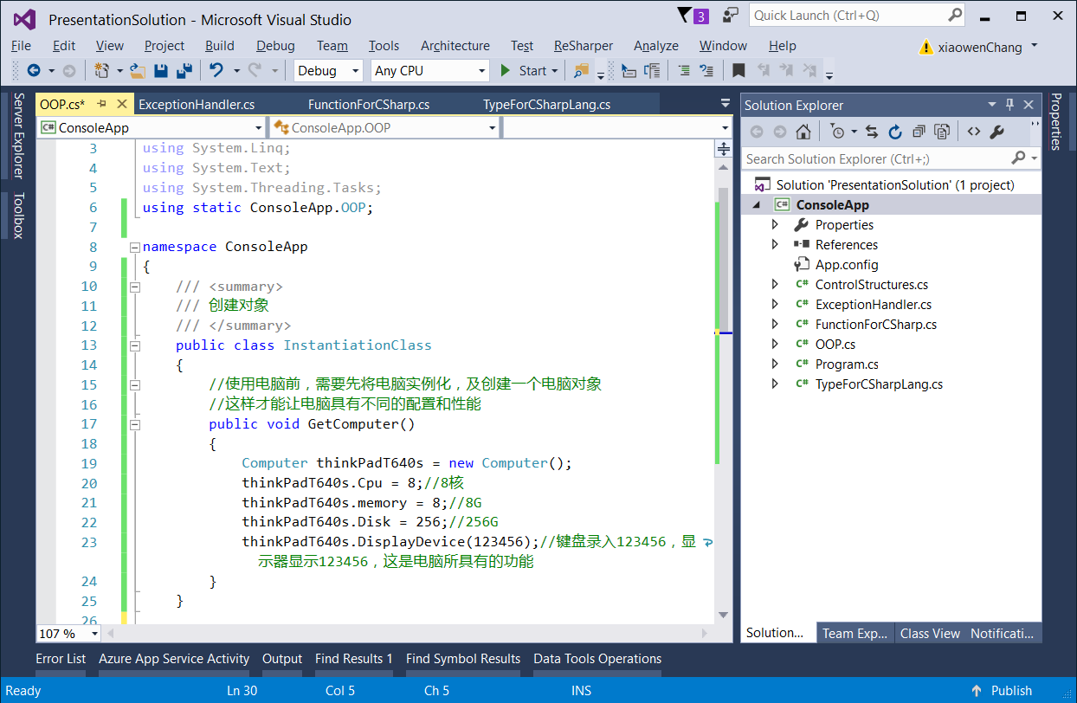

1. **定义类**

类我们可以套用面向对象的第一张图片，即：创建电脑类

1. 访问修饰符

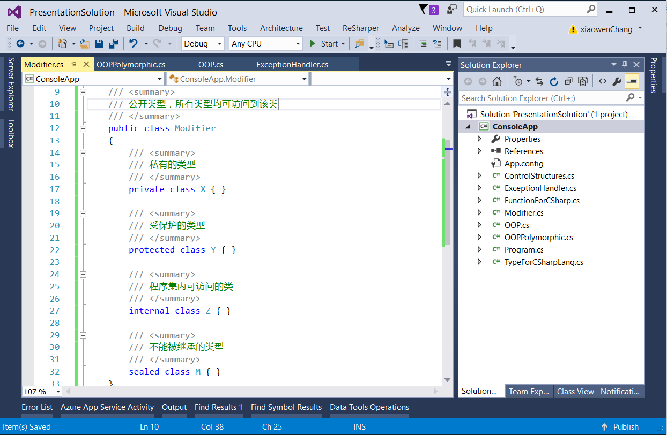

1. 创建类及其成员

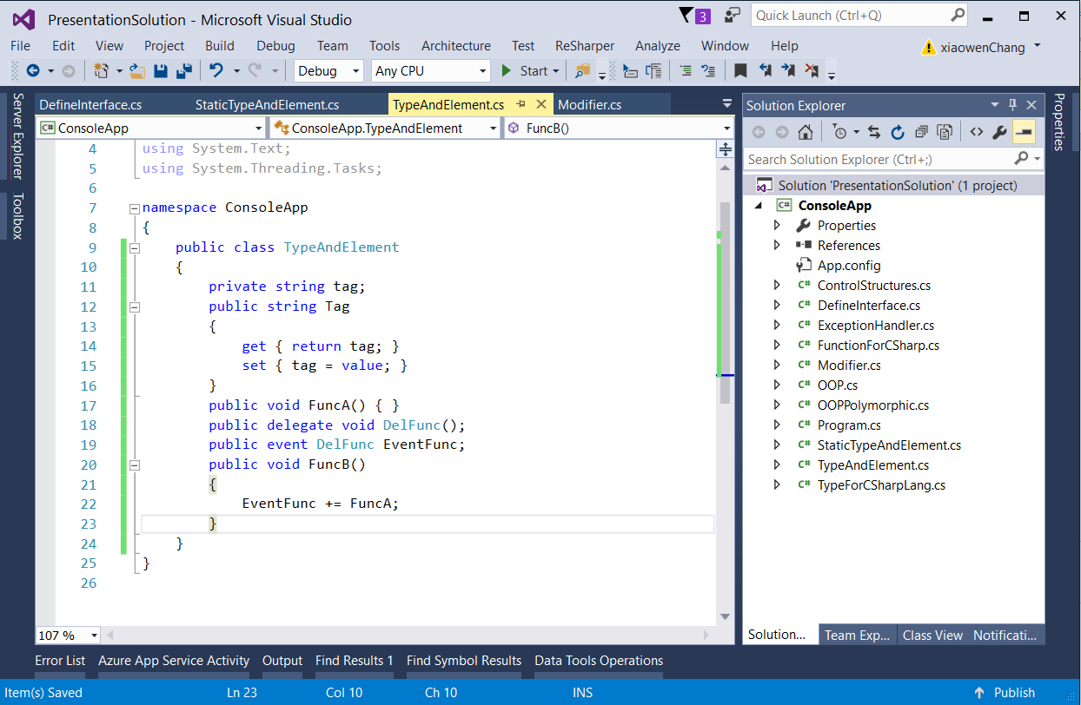

1. 静态类和静态成员

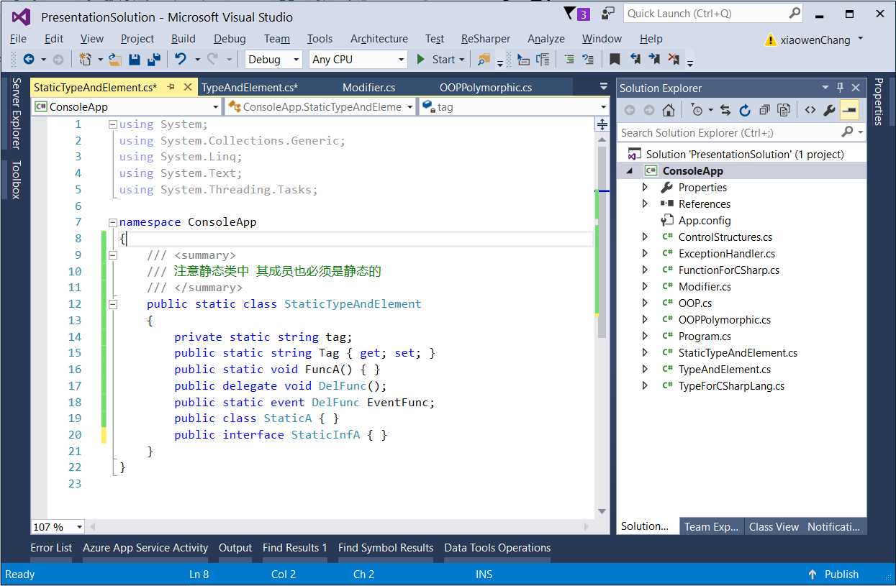

1. 回顾OOP

* 接口

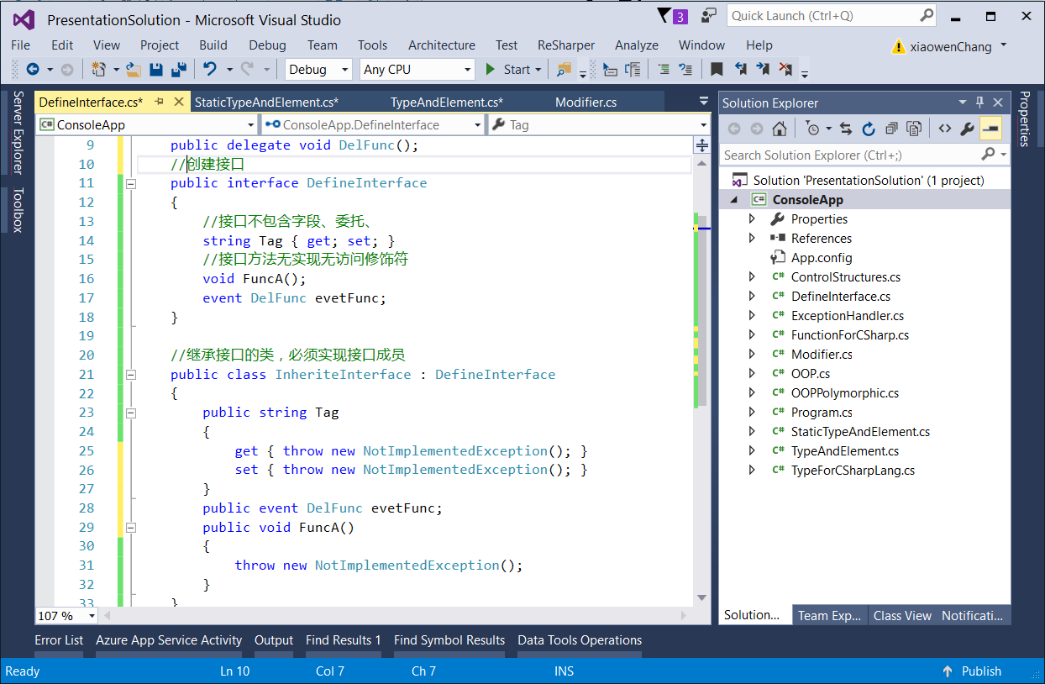

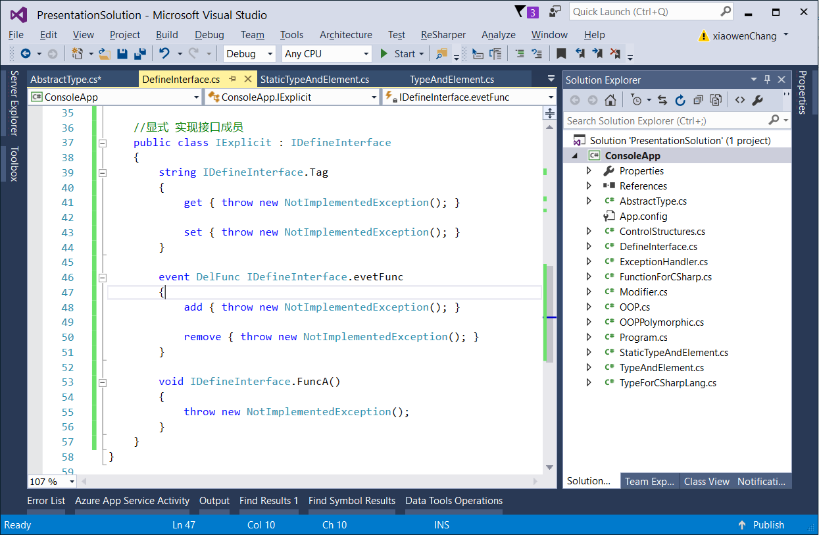

* 抽象类

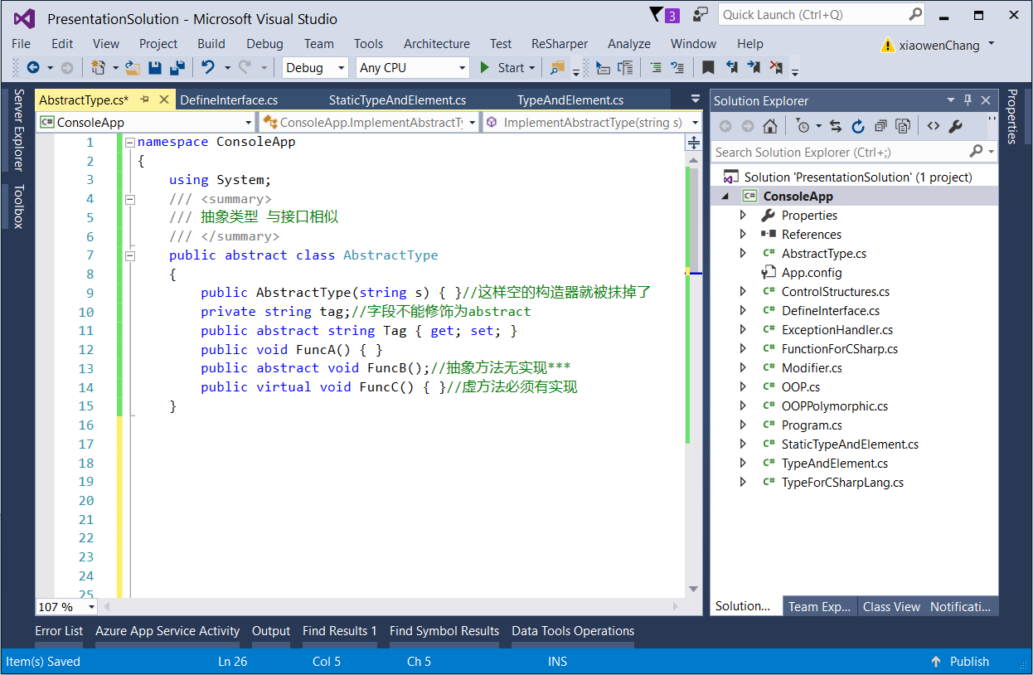

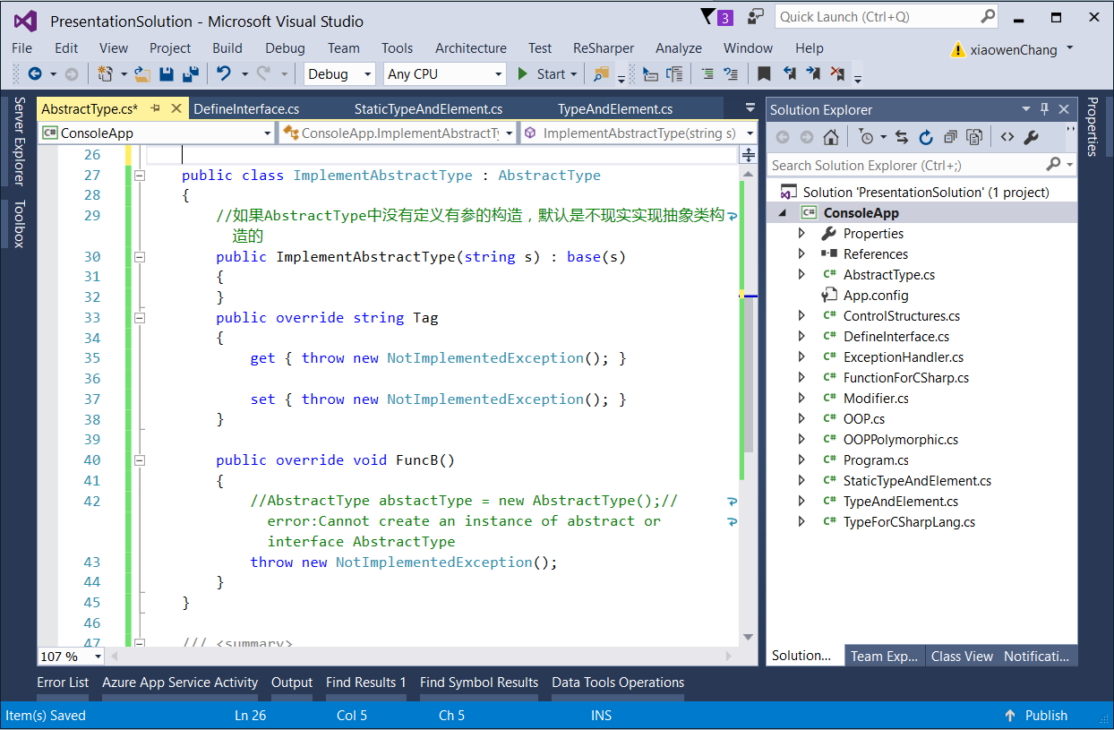

继承

多态性

对象之间的关系

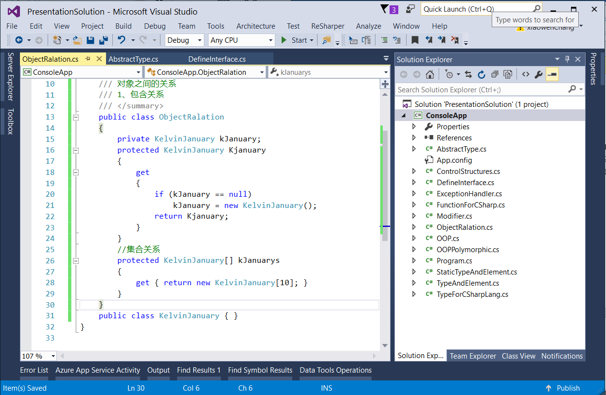

运算符重载

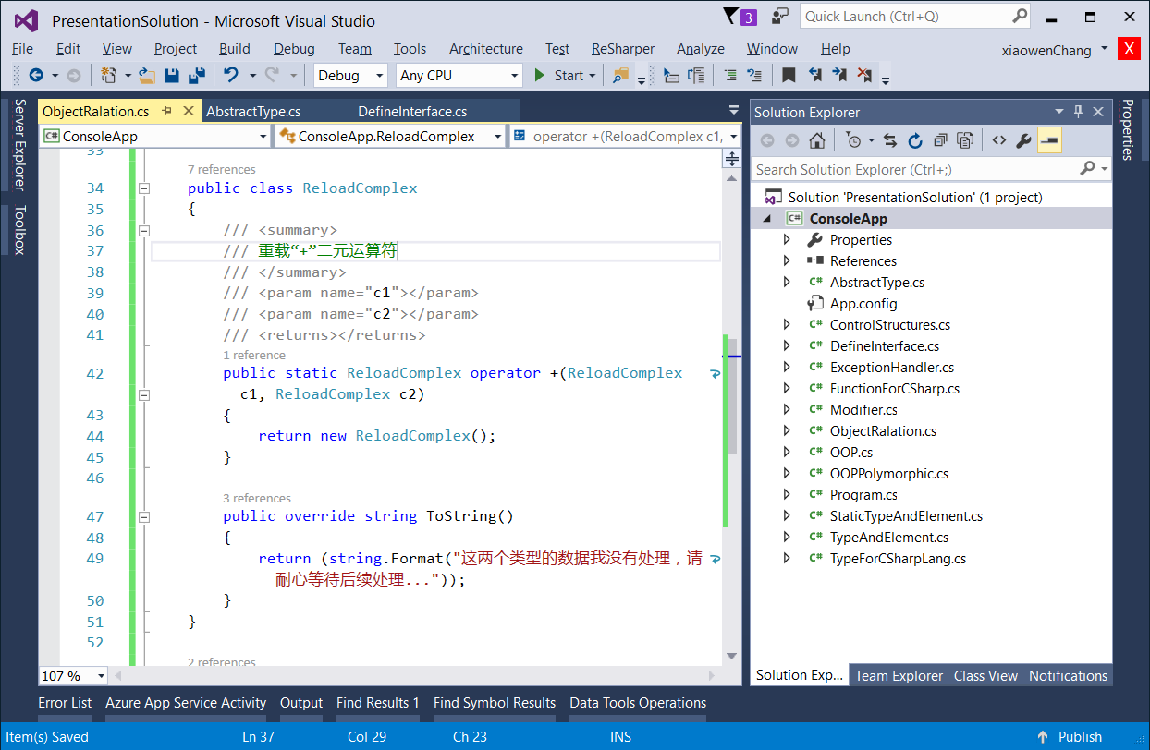

事件

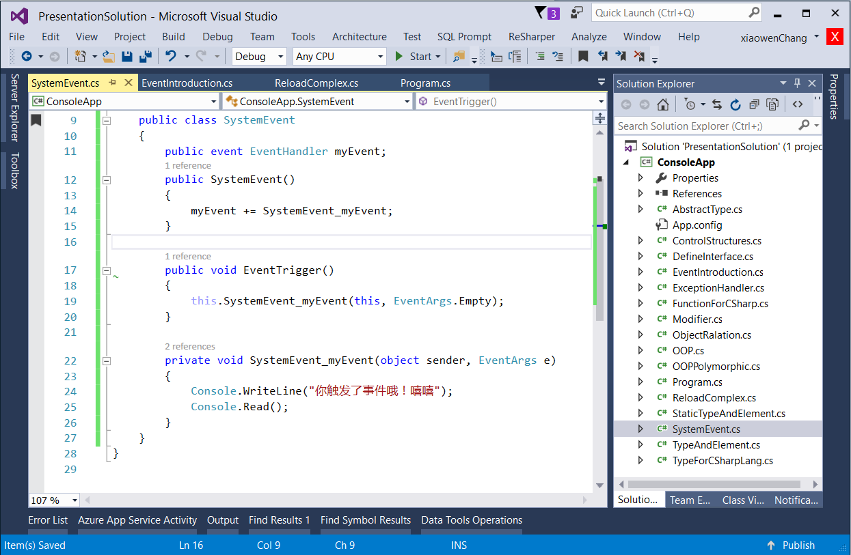

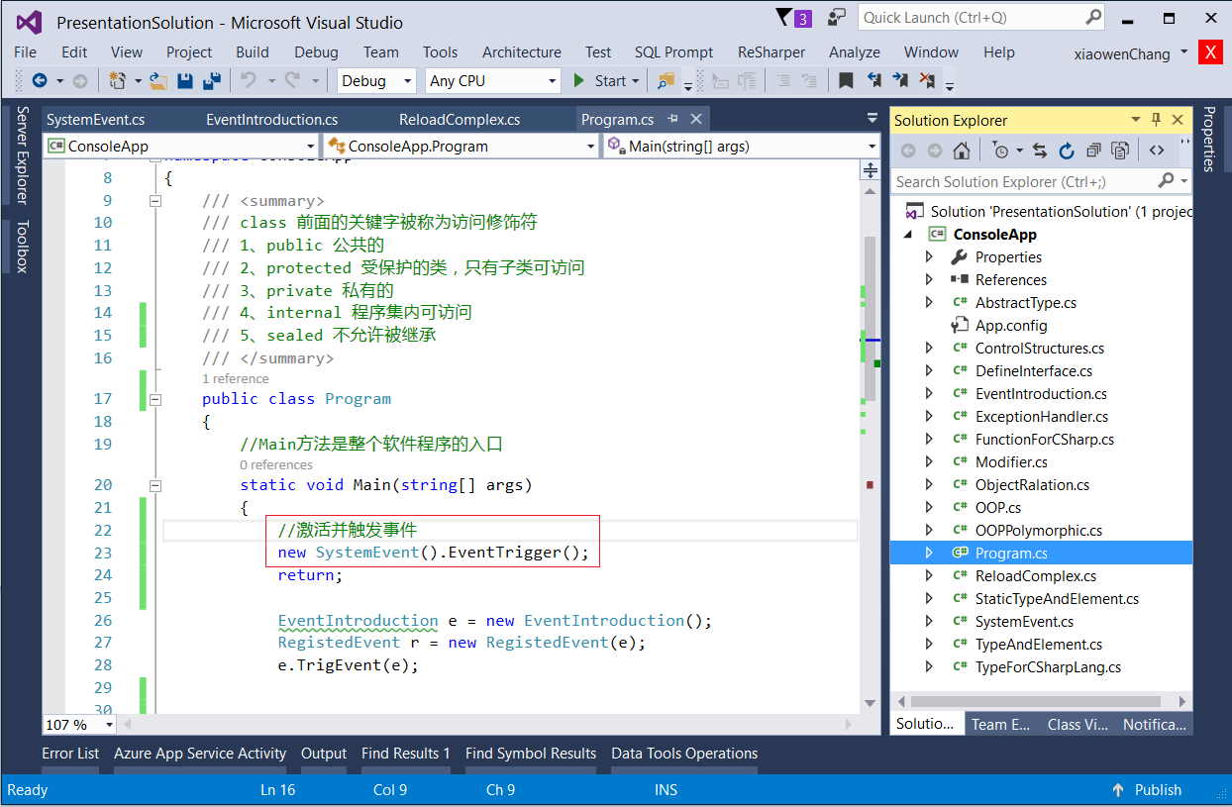

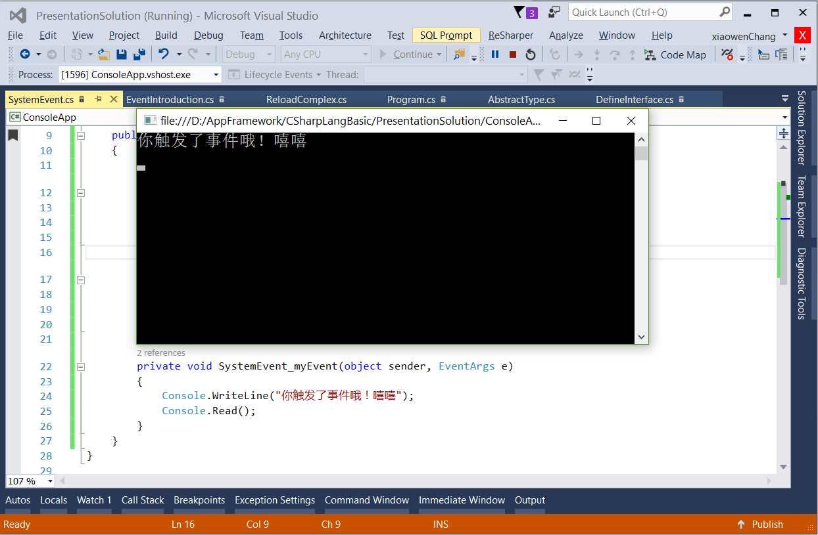

引用类型和值类型

值类型在内存的一个地方存储它自己和它的内容

引用类型存储指向内存中其他某个位置（称为堆）的引用，而另一个位置存储内容

1. **类成员**

类成员包含字段、属性、方法、委托、事件、

1. 字段

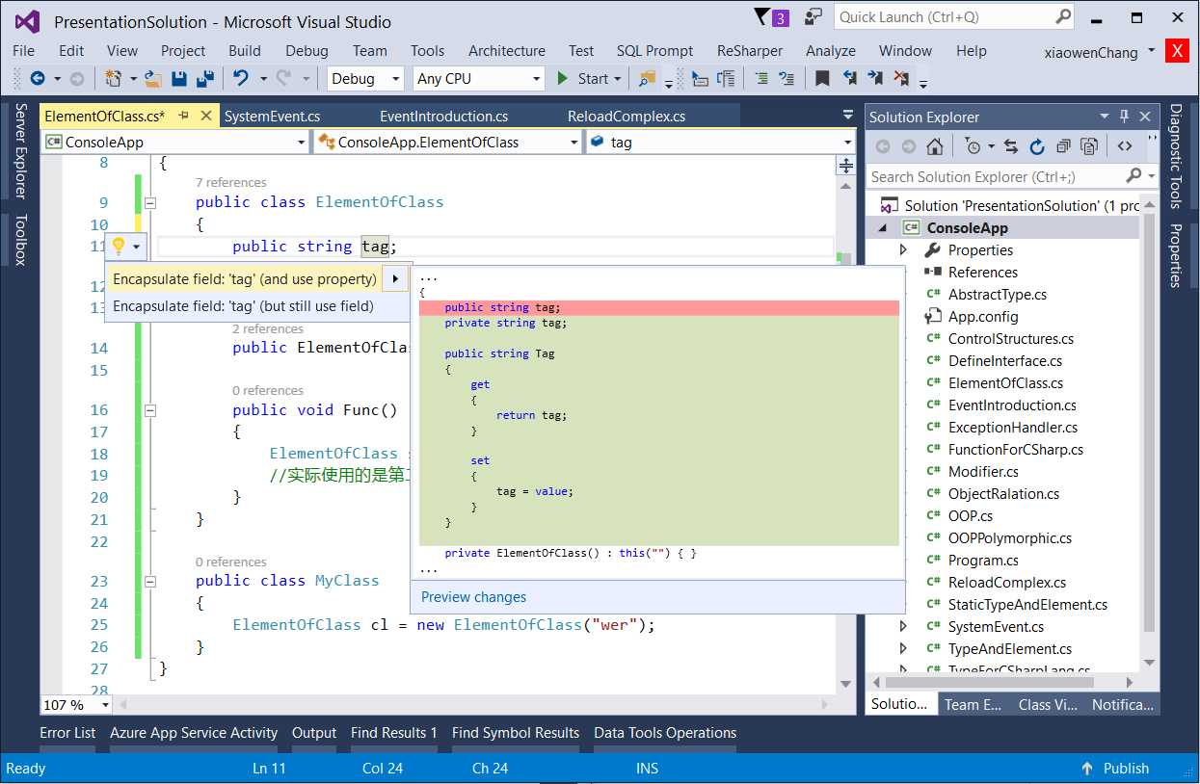

1. 属性
2. 方法
3. **集合、比较和转换**

1

1. **泛型**

1

1. **其他OOP技术**

1

1. **C#语言的改进**

1